批准单位：四川省建设厅
主编单位：中国建筑西南设计研究院
协编单位：四川绵阳大任企业（集团）有限公司
批准文号：川建发（2002）412号
统一编号：ＤＢＪＴ２０－４２
图 集 号：川０２Ｊ１０７

目 录
图集说明
外墙保温隔热施工说明
屋面保温隔热施工说明
外墙外保温隔热平立面索引图
外墙保温隔热构造图
阴阳角详图
勒角（一）（二）及门窗洞口详图
女儿墙、挑檐、阳台详图
雨水管卡、空调机搁板、外墙变形缝
外墙内保温隔热平面索引图
外墙内保温隔热、阴角、门窗口构造
内保温隔热外窗口详图
屋面保温隔热板布置
保温隔热屋面构造图
坡屋面保温隔热构造图(一)
女儿墙及山墙泛水、出水口
天沟、平檐口
隔声、保温隔热楼地面构造图
保温隔热屋面热工设计及计算举例

图集说明
----------------------------------------------------------------------------------------------------------------------

1.1 设计依据
本图集依据《四川省夏热冬冷地区居住建筑节能设计标准》DB51/T5027-2002、《民用建筑热工设计规范》GB50176-1993，《民用建筑节能设
计标准》(采暖居住建筑部分)JGJ26-1995、《屋面工程质量验收规范》GB50207-2002，并结合四川绵阳大任企业(集团)有限公司产品技术标准进行
编制。
1.2 适用范围
本图集主要适用于新建或改建、扩建建筑的外墙，屋面的保浊。保温隔热。主要应用对象是屋面保温隔热、砖混结构、框架结构以及混凝土墙
体及外露构配件，如框架结构中梁、柱、混合结构中的构造柱和圈梁等热桥的外保温隔热。 50m以上高层建筑外保温隔热应有加强措施进行专项设
计，具体作法由图集编制单位解释。
1.3 主要材料性能技术指标
FHP-Vc复合硅酸盐硬质保温隔热板主要技术指标
 | 导热系数 | 抗压强度 | 抗折强度 | 体积密度 | 干燥收缩
(W/m.k) | (MPa) | (MPa) | kg/立方米 | mm/m | (%)
0.065 | ≥1.0 | ≥0.2 | ≤240 | ≤0.5 | ≥95
1.4 应用本图集的注意事项
1.4.4 保温层厚度的确定，应严格按国标《民用建筑节能设计标准》(采暖居住建筑部分)JGJ26-1995、《四川省夏热冬冷地区居住建筑节能设计
标准》DB51/T5027-2002的标准和计算方法经计算确定。
1.4.2 在保温隔热设计和施工中，除应符合国家的节能标准，还应符合其它有关的建筑设计规范，结构设计规范、施工标准、装修和工程验收标
准。
1.5 其它
1.5.1 本图集尺寸以mm为单位。
1.5.2 本图集由中国建筑西南设计研究院编制。

外 墙 保 温 隔 热 施 工 说 明
----------------------------------------------------------------------------------------------------------------------
1.适用范围
本规程适用于以FHP-Vc复合硅酸盐硬质保温隔热板外墙内、外保温隔热的新建、扩建、改建的民用建筑。
2.材料
2.1 FHP-Vc复合硅酸盐硬质保温隔热板主要技术指标应符合四川绵阳大任企业（集团）有限公司企业标准Q/709199-7.32001标准值及表1
的要求。
2.2 粘结水泥浆：425#水泥，中砂按1：2.5的比例（体积比），搅拌成均匀浆料即可使用。
2.3 抗裂砂浆：采用聚合物改性砂浆，拉伸粘结强度> 0.4MP。 1.3 主要材料性能技术指标
3.施工机具
300L砂浆搅拌机、垂直运输机械、外墙施工架子、测量仪器及放线工具、水平运输手推车、手锯等。常用抹灰的专用检测工具、水桶、
剪子、滚刷、铁锨、扫帚、手锤、鏨子等。
4 .施工条件
4.1施工环境温度应不低于5℃，否则不利于粘结保温层以及抹灰面的施工。
4.2外墙门、窗、外墙、上的消防梯、水落管、各种进户管线等应安装完毕。
5.施工工艺流程
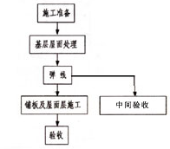

6.施工要点
6.1 施工准备
对施工人员进行技术交流，明确施工要求，质量要求，验收规范，安全措施等。施工队进行材料工具准备，落实材料堆放场所，指定施
工计划和措施，了解设计要求的节能标准。施工前，还应了解施工情况，如：作为保温层基低的结构表面是否需要清理、铲除或修补；门窗
洞周边及屋檐处构造；变形缝位置；外侧水管及其他管线是否需要挪动等等。施工用脚手架应采用防护网围住，不仅有利于操作人员安全，
还能避免抹灰后干燥过快。材料储运按企业标准；在装卸、起吊和运输过程中应轻起轻放，严禁抛掷，碰撞和重压；产品之于干燥，防雨淋
的场地；产品码放高度不应超过2m。
6.2 基层墙面处理
基层墙面应坚实、清洁、平整。施工前，对于墙面上的污物、松软的抹灰层及油漆等应彻底铲除。新砌墙的砖缝，要全部用砂浆嵌实密
封，不得有缝隙部位。对于旧墙凹凸不平处要事先凿平修补好，凸起或不平度用1m 靠尺检查应不大于6mm。如有建筑上安设的落水管，应先
挪开移至适当的位置、垃圾箱、管道口和窗台板及其它买埋设件均事先安设妥当。如果所粘结的砖墙表面十分干燥，在施工前一天应浇水湿
润。
6.3 保温层施工
保温隔热板的粘结，宜从外墙顶部或底部开始，依次粘贴。先用吊锤沿四周外墙边弹出基准线（保温板尺寸为300mm×300mm），用水泥
浆（425#水泥：中砂按1：2.5体积比）直接粘接，可先从下面砌一行保温板，作为标准行，大面积的外墙保温，上下板材之间要错缝排列，
墙角处板材之间要咬口错位。相邻板材之间要相互靠紧、对齐。水泥砂浆应搅拌均匀，涂抹在保温隔底板底面上，粘贴时用木锤敲实，必须
保证粘结牢固，无空鼓。保温隔热板可任意切割，打孔，当板材尺寸不符时，可在施工现场用手锯切割所需大小，以保证门窗角部的保温对
接紧密，局部也可用复合硅酸盐膏料填充，避免产生冷热桥。
6.4 质量要求
6.4.1 保温板强度、密度、导热系数等技术指标应符合要求。
6.4.2 外保温隔热层与基墙之间必须粘结牢固，无脱层、空鼓、裂缝，缝隙充填密实。
6.4.3 保温层隔热平整，线直，接缝顺直。平整度允许偏差：用2m靠尺检查，相邻保温板高低差不应超过3mm。
6.5 面层施工
6.5.1 在面层抹灰前应认真检查已粘接的保温板表面、变形缝嵌条以及网格布等准备情况。
6.5.2 面层抹灰防护抭裂砂浆可采用以下种方法：
（一）为增强外保温的表面强度、防水、抭裂，在抹抭裂砂浆的同时，铺贴抭碱玻纤网格布，网孔规格25～16.7孔数/100mm，断裂强力
≥1250N/50mm。在保温隔热板表面抹抭裂砂浆，厚度约为3-5mm， 面积比一块网格布略大，随即敷贴玻纤网格布，将网格布压入砂浆中。网
格布之间应互相搭接，搭接宽度为50-60mm， 网格布应粘结平顺，无皱折、脱层及漏贴等问题。砂浆饱满度100%待底层初步干硬后，即可抹
第二道砂浆，做到将网格布安全覆盖住。
抹平表面时，切忌拍浆，因为拍浆后的表层缺少骨料，容易产生裂缝，面层抹灰后应不断喷雾、浇水养护，保持表面湿润3天以上。
面层厚度一般在10mm以内，离地2m以下的墙体面层可适当加厚。
（二）采用抭裂砂浆，抭裂砂浆的厚度不小于5mm，抹完后经质量部门检验其厚度和平整度，确认合格后，晾置2-3天。然后采用聚合物
微纤维砂浆，砂浆厚度10-15mm。聚合物微纤维掺量为每立方米水泥砂浆加 0.9kg聚合物微纤维。

表1 PHF-Vc复合硅酸盐硬质保温隔热板主要技术指标
导热系数 | 抭压强度 | 抭折强度 | 体积密度 | 干燥收缩 | 憎水率
(W/M.K) | (MPa) | (MPa) | (Kg/立方米) | (mm/m) | (%)
0.065 | ≥1.0 | ≥0.2 | ≤240 | ≤0.5 | ≥95

保 温 隔 热 屋 面 施 工 说 明
----------------------------------------------------------------------------------------------------------------------

1.范围
适用于各地区新建、扩建、改建的工业与民用建筑的各类上人和不上人的平面及斜屋面的保温隔热。
2.材料
2.1 FHP-Vc复合硅酸盐硬质保温隔热板主要技术指标应符合四川绵阳大任企业（集团）有限公司企业标准Q/70919399-7.3-2001标准的
要求。其技术性能详见表1所示。
2.2 水泥为325、325R、425、425R普通硅酸盐水泥、主要技术指标应符合《硅酸盐水泥、普通硅酸盐水泥》GB175-1999的规定。 砂为
中砂，主要技术指标应符合《建筑用砂》GB/T14684的有关规定。
3.保温隔热屋面构造
3.1 保温隔热屋面构造，见表2图例：
3.2 保温设计及保温层厚度
根据《民用建筑节能设计标准》(采暖居住建筑部份)JGJ26-1995、《四川省夏热冬冷地区建筑节能设计标准》DB51/T5027-2002，对不
同地区民用建筑各部分围护结构传热系数作了限制规定。经计算和实测，列出表3供四川省夏热冬地区屋面保温设计参考。
表2 FHP-Vc屋面保温隔热基本构造
层次 | 1 | 2 | 3 | 4 | 5 | 6 | 7
名称 | 结构层 | 找坡层 | 结合屋 (兼找平) | 保温层 | 找平层 | 防水层 | 保护层
使用材料 | 钢筋混凝土 | 由设计确定 | 20～30mm 水泥砂浆 | PHP-Vc 20～30mm | 水泥砂浆 | 防水卷材或其它防水材料 | 20厚水泥砂浆或30厚细石混凝土等

表3 FHP-Vc屋面保温设计厚度参考(夏热冬冷地区)
结构层 屋面板厚度(mm) FHP | Vc保温层厚度 屋顶传热系数(W/M.K) | 结构层 屋面板厚度(mm) FHP | Vc保温层厚度 屋顶传热系数(W/M.K)
钢筋混凝土板 | 100 | 50 | ≤1.00
钢筋混凝土板 | 120 | 50 | ≤0.95
钢筋混凝土圆孔板 | 130 | 50 | ≤0.93
钢筋混凝土圆孔板 | 180 | 50 | ≤0.86

四川省寒冷地区屋面保温材料设计厚度，应根据设计要求确定。
4. 施工条件
4.1 屋面结构工程施工完毕，验收合格。
4.2 屋面上的女儿墙、管道安装已按设计施工完毕，基层表面、干燥。
4.3 施工环境温度不低于5℃。
5. 施工要求
对施工人员进行技术交底，明确施工操作要求、质量要求、验收规范、安全措施等。进行材料堆放场所，制定施工计划和措施，了解设
计和措施要求达到的能标准。
5.1 施工工艺流程
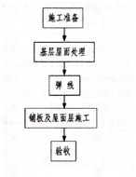
5.2 基层屋面处理
在现浇混凝土、预制钢筋混凝土板找坡层施工完成后，在铺设高低偏差较大处，用1：3的水泥砂浆局部找平，屋面管道堵洞、固定。
5.3 弹线
按设计要求范围弹出铺设墨线，从周边开始向中心铺设(保温板为300×300。相互接缝≤5mm)。
5.4 铺板
平屋面用1：4水泥砂浆粘贴保温板；坡屋面应根据坡度用1：3的水泥砂浆，先用水泥按墨线先纵横各铺砌的平直度进行控制，保温板之
间缝隙≤5mm。(当板材尺寸与所需尺寸不符时，可在施工现场用手锯将FHP-Vc板切割成所需大小)待水泥砂浆达到强度后， 保温板缝隙用水
泥填实。
5.5 找平、防水、保护层施工参照《屋面工程质量验收规范》GB50207-2002标准进行。
5.6 验收质量标准
5.6.1 保温板尺寸、温度、密度、导热系数等技术指标应符合产品企业标准要求。
5.6.2 保温板铺砌均匀，周边顺直无松动，缝隙填充密实，保温板与基层屋面之间结合牢固。
5.6.3 保温层施工平整度允许偏差，用2m靠尺和契形尺检查，相邻保温板高度差≤4mm。
5.6.4 施工其它内容验收参照《屋面工程质量验收规范》GB50207-2002进行。
外 墙 保 温 隔 热 平 立 面 索 引 图
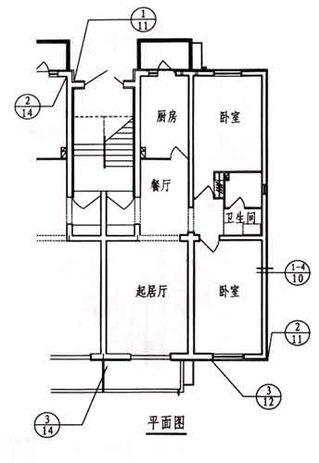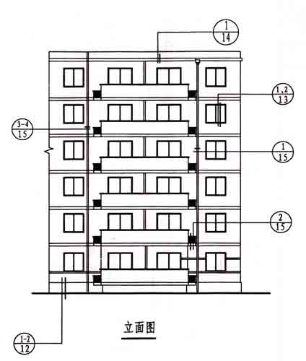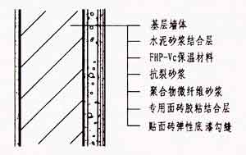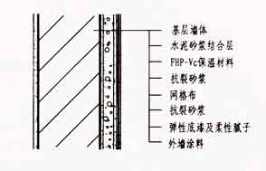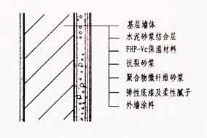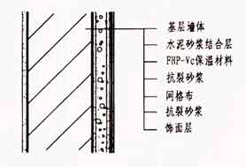
阴 阳 角 祥 解 图
-----------------------------------------------------------------------------------------------------------------
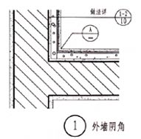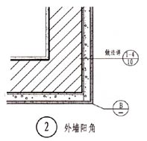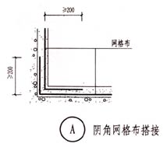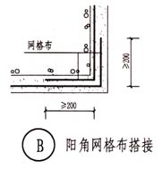
勒 角 （一） （二） 及 门 窗 祥 图
------------------------------------------------------------------------------------------------------------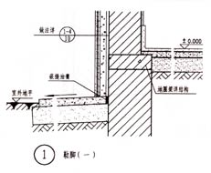 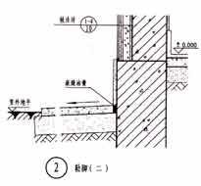 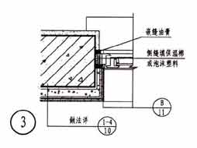
外 窗 口 详 图
-----------------------------------------------------------------------------------------------------------------
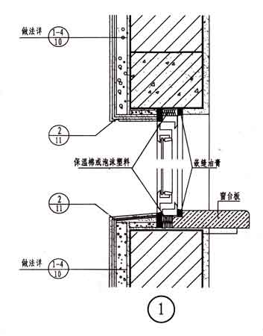
女 儿 墙、挑 檐、阳 台 详 图
---------------------------------------------------------------------------------------------------------------
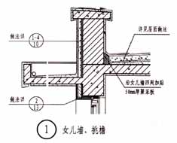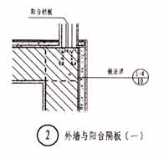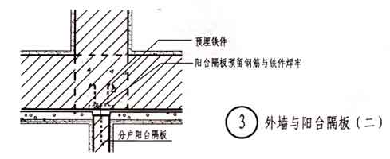
雨 水 管 卡、空 调 机 隔 板、变 形 缝
-------------------------------------------------------------------------------------------------------------------
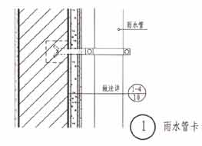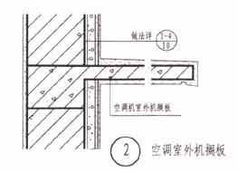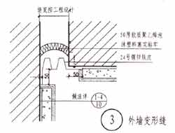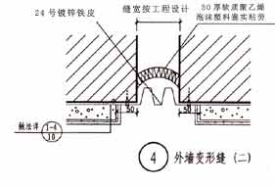
外墙 内 保 温 隔 热 平 面 索 引 图
----------------------------------------------------------------------------------------------------------------------
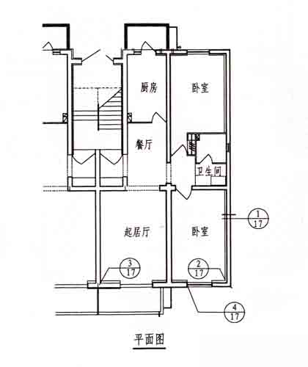
内 保 温 隔 热 外 窗 口 详 图
---------------------------------------------------------------------------------------------------------------
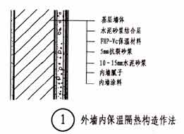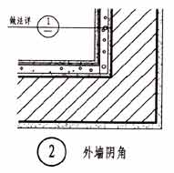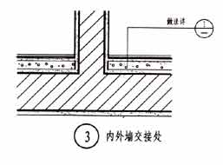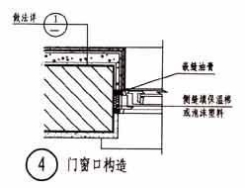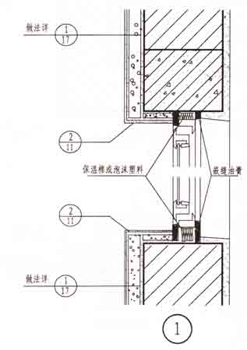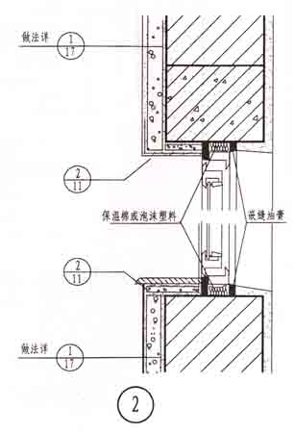
屋 面 保 温 隔 热 板 布 置
--------------------------------------------------------------------------------------------------------------------
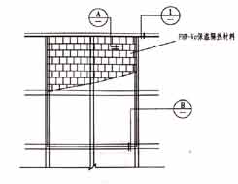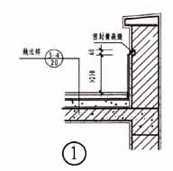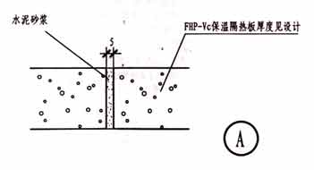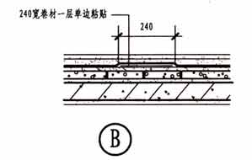
保 温 隔 热 屋 面 构 造 图
-----------------------------------------------------------------------------------------------------------------
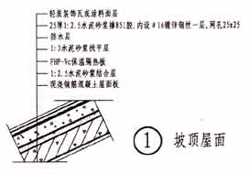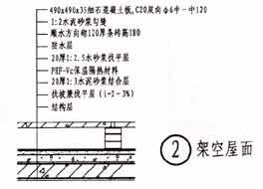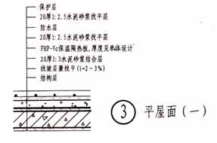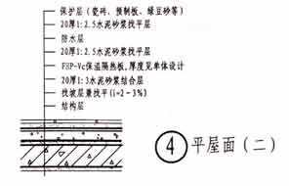
坡 屋 面 保 温 隔 热 构 造 图
----------------------------------------------------------------------------------------------------------------
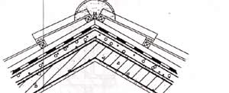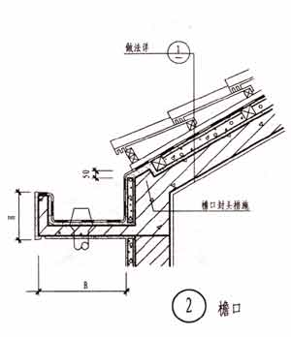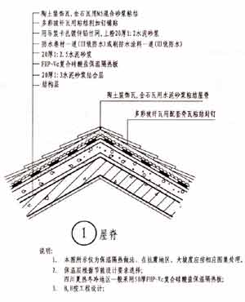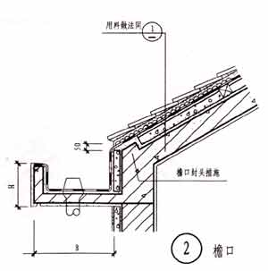
女 儿 墙 及 山 墙 泛 水 、 出 水 口
------------------------------------------------------------------------------------------------------------ 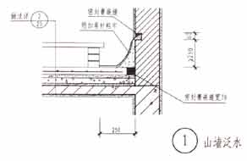 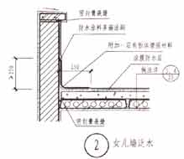 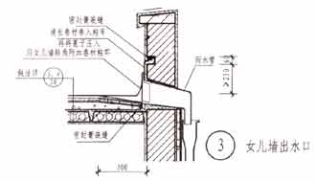
女 儿 墙 出 水 口
--------------------------------------------------------------------------------------------------------------------
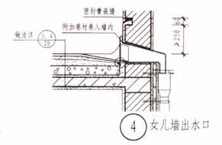
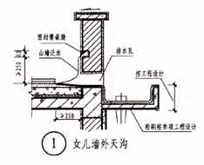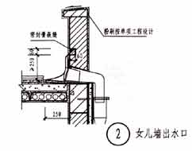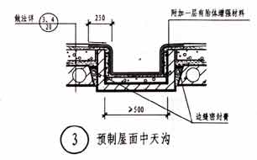
天 沟 、 平 檐 口
---------------------------------------------------------------------------------------------------------------
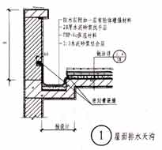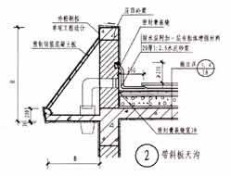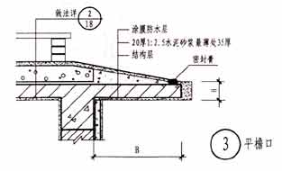
内 天 沟 详 图
--------------------------------------------------------------------------------------------------------------
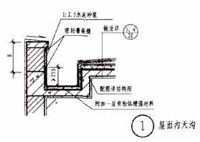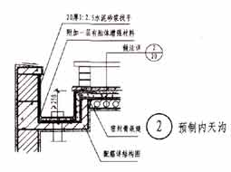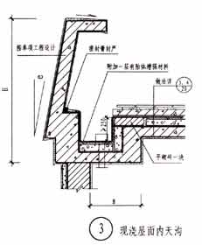
隔 声 、 保 温 隔 热 楼 地 面 构 造 图
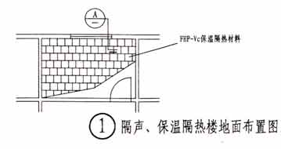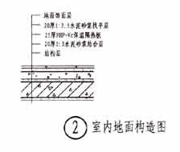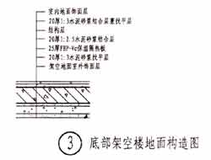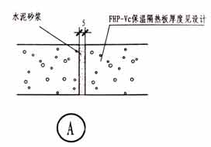
保 温 隔 热 屋 面 热 工 设 计 与 计 算 举 例

节能建筑屋面保温隔热构造形式如图所示，根据建筑材料热阻计算公 式R=d/λ和材料层热惰性指标计算公式D=R·S，对屋面材料层热
工设计指标进行计算，经查材料热工参数表和计算，屋面各层材料热阻和热惰性指标如表所示：
材料名称 | 材料厚度(d) (mm) | 导热系数(λ)  (W/M·K) | 传热阻(R)  (平方米·K/M) | 蓄热系数(S)  (W/平方米·K) | 热惰性指标  (D)
地面砖 | 15 | 2.18 | 0.01 | 19.67 | 0.14
水泥砂浆 | 30 | 0.93 | 0.03 | 11.37 | 0.37
防水材料 | 2 | 0.17 | 0.01 | 3.33 | 0.04
水泥砂浆 | 20 | 0.93 | 0.02 | 11.37 | 0.23
隔热保温材料
水泥砂浆 | 20 | 0.93 | 0.02 | 11.37 | 0.23
钢筋混凝土屋面板 | 120 | 1.74 | 0.10 | 17.20 | 1.19
先不考虑隔热保温层的热阻R和热惰性指标D为：
R1=0.01+0.03+0.01+0.02+0.02+0.10=0.19 (平方米·K/W) D1=0.14+0.37+0.04+0.23+0.23+1.19=2.20
按照《节能设计标准》JGJ134-2001要求，屋面热阻值R应≥1.0；热惰性指标D值应≥3.0。因此，选择隔热保温材料和计算隔热保温层
厚度、热阻、热惰性指标：
FHP-Vc保温材料厚50mm，查材料热工参数表，导热系数λ＝0.065；修正系数a=1.15
热阻：R2=d/aλ=0.05/1.15×0.065=0.67 (平方米·K/W)
热惰性指标：D=SR=2.27×0.67=1.52
屋面内、外表面换热阻：Rf=1/αe+1/αi=0.115=0.043≈0.16 (平方米·K/W)
屋面总热阻：Ro=R1+R2+Rf=0.19+0.67+0.16=1.02 (平方米·K/W)
热惰性指标：ΣD=D1+D2=2.2+1.52=3.74
屋面总传热系数：K=1/Ro=1/1.02=0.98 (W/平方米·K)
满足《节能设计标准》JGJ134-2001 4.0.8条要求。

常用建筑材料的热工性能计算参数
材料名称 | 干密度(Kg/平方米) | 导热系数(W/M·K) | 蓄热系数(W/平方米·K) | 比热容(KJ/Kg·K)
材料混凝土 | 2500 | 1.74 | 17.2 | 0.92
加气混凝土 | 700 | 0.25 | 3.75 | 1.05
水泥焦渣 | 1100 | 0.42 | 6.13
石灰水泥砂浆 | 1700 | 0.87 | 10.75 | 1.05
聚苯乙烯泡沫塑料 | 30 | 0.042 | 0.36 | 1.38
挤压型泡沫塑料 | 50 | 0.029 | 2.00 | 1.07
花岗岩 | 2800 | 3.49 | 25.49 | 0.92
屋面、地面砖 | 2400 | 2.18 | 19.67 | 0.92
碎石、卵石混凝土 | 2300 | 1.51 | 15.36 | 0.92
加气混凝土 | 500 | 0.24 | 3.51 | 1.05
水泥砂浆 | 1800 | 0.93 | 11.37 | 1.05
FHP -Vc复合三酸盐板 | 240 | 0.065 | 2.27 | 1.36
聚乙烯泡沫塑料 | 100 | 0.047 | 0.70 | 1.38
粘土空心砖22-25孔 | 1400 | 0.58 | 7.92 | 1.05
大理石 | 2800 | 2.91 | 23.27 | 0.92
FHP-Vc复合硅酸盐板的热工性能计算参数
材料名称 | 保温隔热材料厚度(mm) | 传热阻(平方米·K/W) | 热惰性指标
复合硅酸盐保温板  (PHF-Vc)  (180-240Kg/立方米) | 25 | 0.39 | 1.09
复合硅酸盐保温板  (PHF-Vc)  (180-240Kg/立方米) | 30 | 0.46 | 1.31
复合硅酸盐保温板  (PHF-Vc)  (180-240Kg/立方米) | 40 | 0.62 | 1.75
复合硅酸盐保温板  (PHF-Vc)  (180-240Kg/立方米) | 50 | 0.77 | 2.18
复合硅酸盐保温板  (PHF-Vc)  (180-240Kg/立方米) | 60 | 0.92 | 2.62
复合硅酸盐保温板  (PHF-Vc)  (180-240Kg/立方米) | 70 | 1.08 | 3.0
FHP-Vc复合硅酸盐板构造、施工热工参数的修整系数
构造、施工使用情况 | 修正系数(a)
用以屋面的保温隔热 | 1.15
用以外墙表面、冷热桥的外保温隔热 | 1.20
用以墙面的内保温隔热 | 1.10

